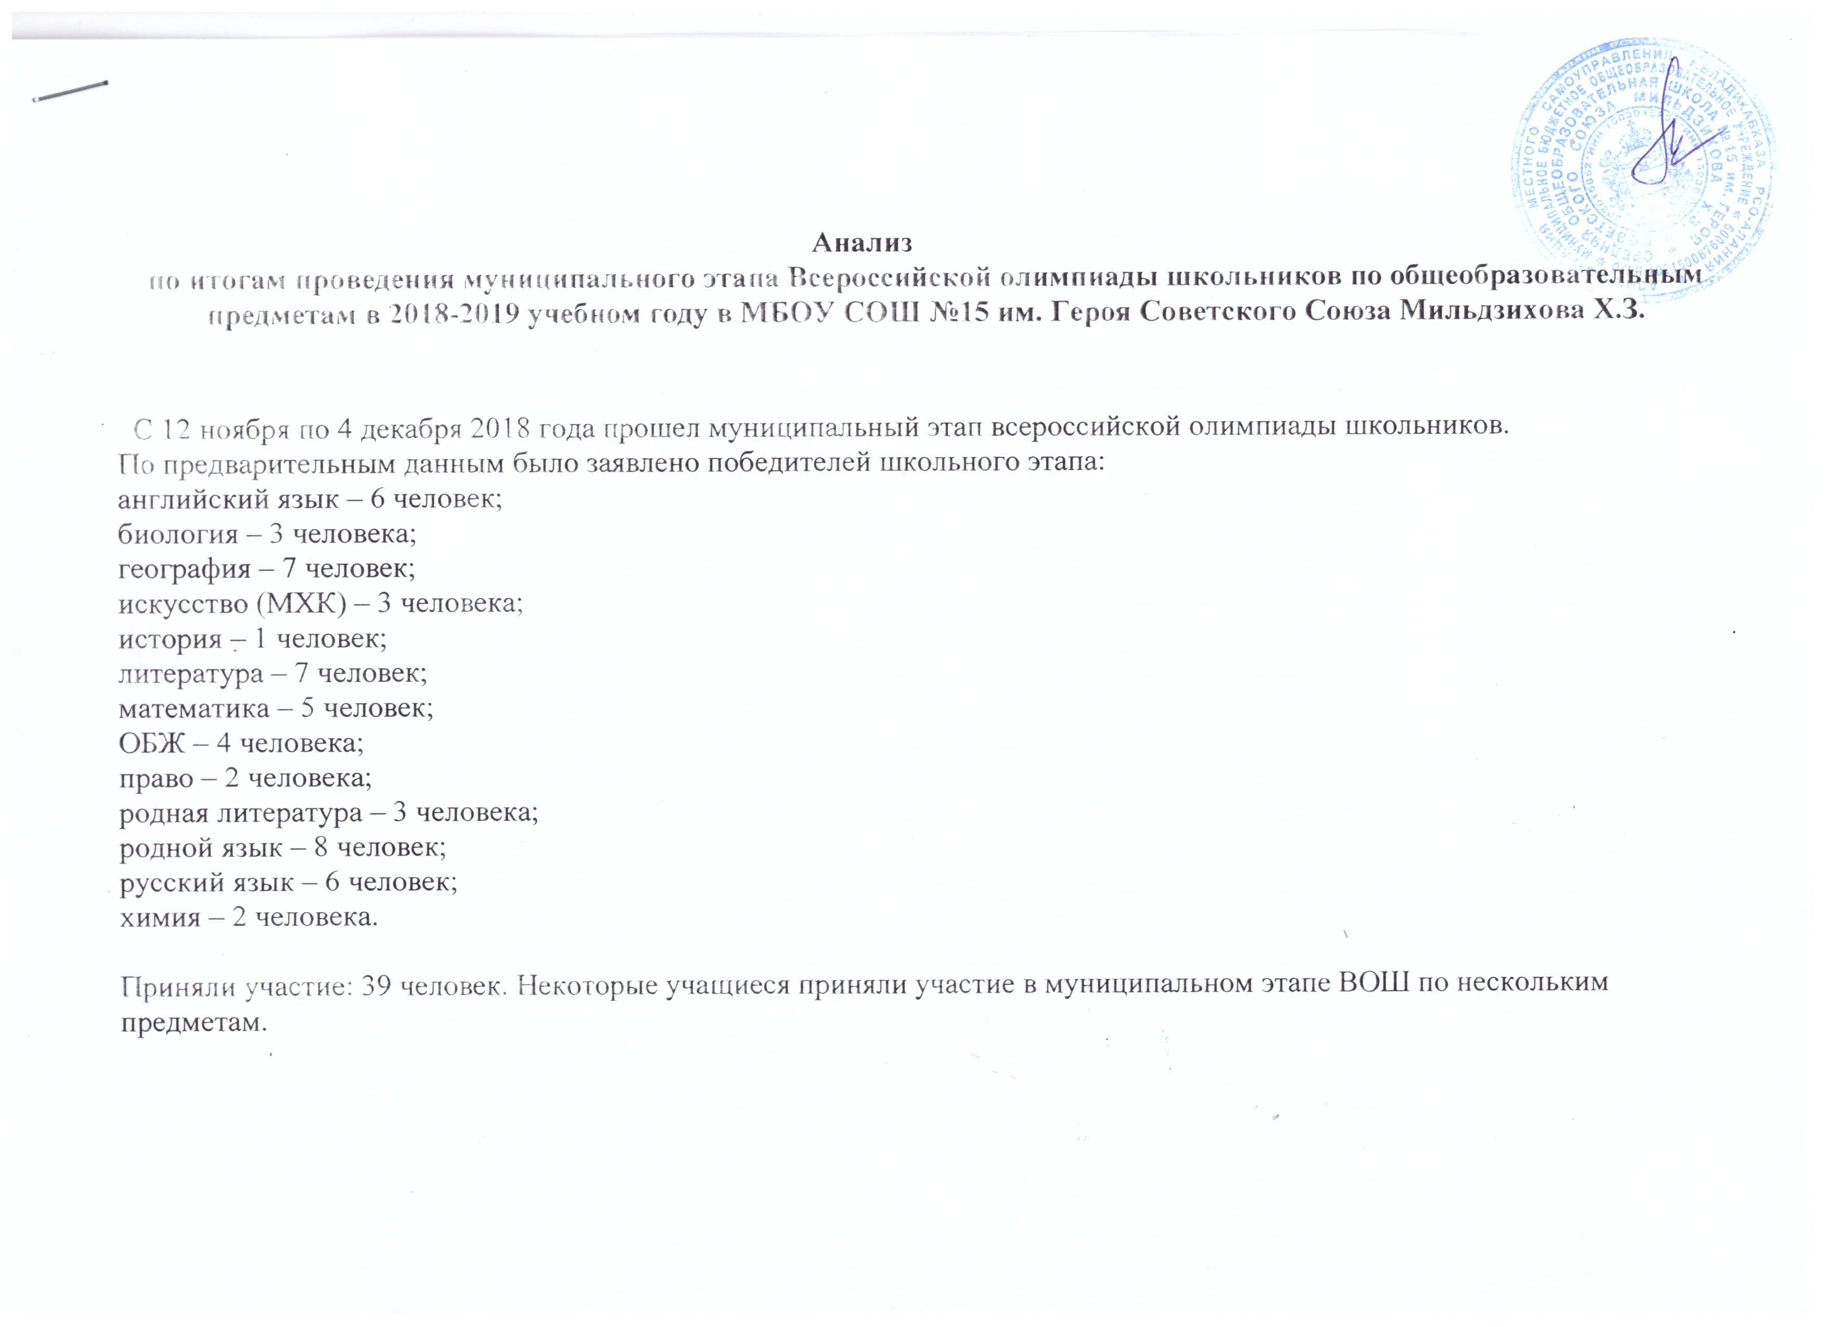С 12 ноября по 4 декабря 2018 года прошел муниципальный этап всероссийской олимпиады школьников.
Результативность участия учащихся МБОУ СОШ № 15 в муниципальном этапе ВОШ

Предмет | Класс | Ф.И.О. участника | Ф.И.О. учителя | Статус
Английский язык | 11 | Кокова Соня Георгиевна | Малиева Залина Дзалаевна | призер
Английский язык | 9 | Ногаев Заур Алексеевич | Кокова Людмила Тасолтановна | призер
Английский язык | 10 | Алборов Георгий Борисович | Кокова Людмила Тасолтановна | призер
Английский язык | 10 | Бутхудзе Арина Георгиевна | Кокова Людмила Тасолтановна | призер
Английский язык | 10 | Хахилева Елизавета Олеговна | Кокова Людмила Тасолтановна | призер
География | 9 | Битиев Роберт Олегович | Хуриев Олег Юрьевич | призер
Литература | 9 | Битиев Роберт Олегович | Дзугкоева Марина Юрьевна | призер
Математика | 9 | Карсанова Алана Батразовна | Арсагова Алина Анатольевна | призер
Русский язык | 7 | Мамаева Милена Аликовна | Чекоева Аида Станиславовна | призер
Английский язык | 11 | Гиоева Алисия Наримановна | Малиева Залина Дзалаевна | участник
Биология | 7 | Гусов Давид Юрьевич | Агузарова Галина Амурхановна | участник
Биология | 7 | Котаева Каролина Сергеевна | Агузарова Галина Амурхановна | участник
Биология | 10 | Мамедова София Сахибовна | Агузарова Галина Амурхановна | участник
География | 7 | Дидаров Сармат Владимирович | Хуриев Олег Юрьевич | участник
География | 7 | Бохова Амина Олеговна | Хуриев Олег Юрьевич | участник
География | 8 | Ермашова Юлия Федоровна | Хуриев Олег Юрьевич | участник
География | 8 | Евсюкова Алена Сергеевна | Хуриев Олег Юрьевич | участник
География | 8 | Одегова Нино Дмитриевна | Хуриев Олег Юрьевич | участник
География | 9 | Черных Денис Вячеславович | Хуриев Олег Юрьевич | участник
Искусство (МХК) | 9 | Бидихова Алина Маратовна | Чохели Инга Григорьевна | участник
Искусство (МХК) | 9 | Дзугкоев Давид Артурович | Чохели Инга Григорьевна | участник
Искусство (МХК) | 9 | Дзукаев Руслан Маратович | Чохели Инга Григорьевна | участник
История | 10 | Мамедова София Сахибовна | Дидарова Нонна Станиславовна | участник
Литература | 7 | Абакарова Аделина Руслановна | Чекоева Аида Станиславовна | участник
Литература | 7 | Цараева Тамара Николаевна | Чекоева Аида Станиславовна | участник
Литература | 7 | Бохова Амина Олеговна | Дзугкоева Марина Юрьевна | участник
Литература | 7 | Мамаева Милена Аликовна | Чекоева Аида Станиславовна | участник
Литература | 10 | Андриянова Елена Дмитриевна | Бестаева Наталья Яковлевна | участник
Литература | 10 | Черевашенко Валерия Сергеевна | Бестаева Наталья Яковлевна | участник
Математика | 9 | Битиев Роберт Олегович | Арсагова Алина Анатольевна | участник
Математика | 10 | Хахилева Елизавета Олеговна | Ильина Кристина Юрьевна | участник
Математика | 10 | Андриянова Елена Дмитриевна | Ильина Кристина Юрьевна | участник
Математика | 10 | Абаев Дэвид Робертинович | Ильина Кристина Юрьевна | участник
ОБЖ | 9 | Бидихова Алина Маратовна | Макеева Анжела Руслановна | участник
ОБЖ | 11 | Гиоева Алисия Наримановна | Макеева Анжела Руслановна | участник
ОБЖ | 11 | Музаев Павел Нодарович | Макеева Анжела Руслановна | участник
ОБЖ | 11 | Сакнышев Владислав Станиславович | Макеева Анжела Руслановна | участник
Право | 11 | Бутхудзе Арина Георгиевна | Дидарова Нонна Станиславовна | участник
Право | 11 | Мамедова София Сахибовна | Дидарова Нонна Станиславовна | участник
Русский язык | 7 | Абакарова Аделина Руслановна | Чекоева Аида Станиславовна | участник
Русский язык | 9 | Битиев Роберт Олегович | Дзугкоева Марина Юрьевна | участник
Русский язык | 9 | Бидихова Алина Маратовна | Дзугкоева Марина Юрьевна | участник
Русский язык | 10 | Андриянова Елена Дмитриевна | Бестаева Наталья Яковлевна | участник
Русский язык | 11 | Кокова Соня Георгиевна | Бестаева Наталья Яковлевна | участник
Химия | 9 | Караева Тамара Геннадьевна | Кияшко Зинаида Ивановна | участник
Химия | 9 | Медоева Лора Аликовна | Кияшко Зинаида Ивановна | участник
Родной язык | 10 | Хубаева Алина Юрьевна | Маргиева Циала Абрамовна | участник
Родной язык | 10 | Макоева Радмила Гочаевна | Маргиева Циала Абрамовна | участник
Родной язык | 11 | Кокова Соня Георгиевна | Хадикова Лариса Владимировна | участник
Родной язык | 9 | Хугаева Фатима Руслановна | Джиоева Мальвина Владиковна | участник
Родной язык | 9 | Медоева Лора Аликовна | Джиоева Мальвина Владиковна | участник
Родной язык | 8 | Цаллагова Сабина Сергеевна | Цховребова Медея Суликоевна | участник
Родной язык | 8 | Крыжановская Ангелина Алановна | Джиоева Мальвина Владиковна | участник
Родной язык | 7 | Цогоев Дзантемир Артурович | Цховребова Медея Суликоевна | участник
Родная литература | 10 | Гогичаева Алена Аслановна | Маргиева Циала Абрамовна | участник
Родная литература | 10 | Зозирова Моника Сослановна | Маргиева Циала Абрамовна | участник
Родная литература | 11 | Тедеева Каролина Витальевна | Ситохова Зара Бебоевна | участник

Анализируя результаты, следует сделать вывод:
В муниципальном этапе всероссийской олимпиады школьников приняло участие 39 учащихся МБОУ СОШ № 15. Из них призерами стали 9 человек: Ногаев Заур (английский язык, Кокова Л.Т.), Алборов Георгий (английский язык, Кокова Л.Т.), Бутхудзе Арина (английский язык, Кокова Л.Т.), Хахилева Елизавета (английский язык, Кокова Л.Т.), Кокова Соня (английский язык, Малиева З.Д.), Битиев Роберт (география, Хуриев О.Ю.; литература, Дзугкоева М.Ю.), Карсанова Алана (математика, Арсагова А.А.)
Практически по всем предметам учащиеся показали низкий уровень выполнения заданий, что указывает на недостаточную работу педагогов-предметников по выявлению талантливых детей на уровне школы. Затруднения у учащихся вызваны нехваткой надпрограммных знаний, невысоким уровнем кругозора. В целом, результаты предметных олимпиад говорят о недостаточном уровне подготовки учащихся к выполнению нестандартных заданий.

Рекомендации:
- Обратить внимание учителей-предметников на слабые результаты предметных олимпиад муниципального этапа олимпиады школьников.
- Руководителям школьных МО проанализировать причины неудачной подготовки учащихся на заседаниях МО учителей – предметников.
3. Необходимо мотивировать учащихся на изучение дополнительной литературы, целенаправленно работать в течение всего года.
4. Учителям предметникам Арсаговой А.А., Малиевой З.Д., Коковой Л.Т., Дзугкоевой М.Ю., Хуриеву О.Ю.,
подготовившим призёров муниципального этапа:
4.1. Разработать план подготовки победителей муниципального этапа олимпиады к участию в региональном этапе всероссийской олимпиады школьников.
4.2. Осуществлять индивидуальную работу с обучающимися для участия в региональном этапе всероссийской олимпиады школьников.
5. Учителям-предметникам:
5.1. Необходимо использовать все виды учебной и внеурочной деятельности для целенаправленной подготовки к олимпиадам и выявлению талантливых и одаренных детей.
5.2. Использовать дифференцированный подход в работе с мотивированными детьми, предлагать задания повышенной сложности, развивающими творческие способности учащихся.

